Docker de principiante a experto

Crear un documento Dockerfile con centos o cualquier otro sistema operativo la cual ejecute apache y muestre una plantilla html al correrlo.
La plantilla puede ser cualquiera, para este ejemplo baje una de internet.

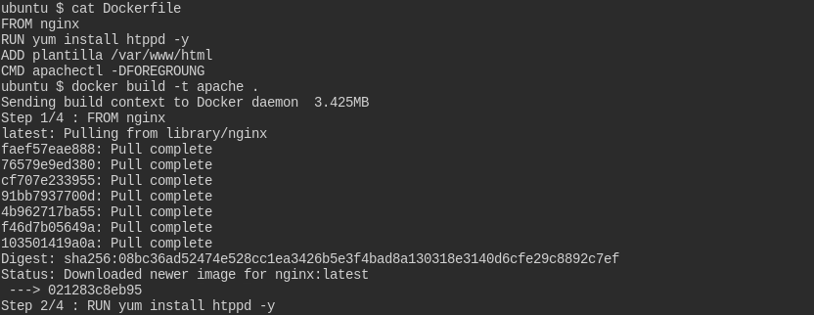
X
Dockerfile para variable de entorno ENV

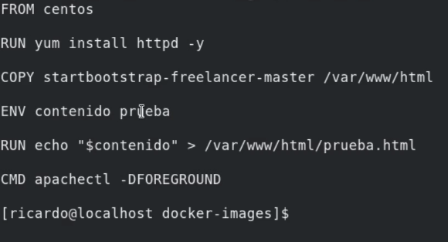

WORKDIR: es donde nos vamos a encontrar cuando ejecutemos la imagenes por ello que en el copy colocamos solamente html porque ya estamos en var/www. En caso de que la rurtaWORKDIR es/var/www/html en el copy se coloca un punto (,)

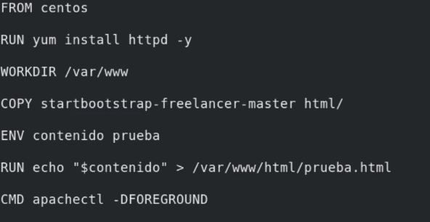
EXPOSE: es para colocar un puerto distinto al del apache

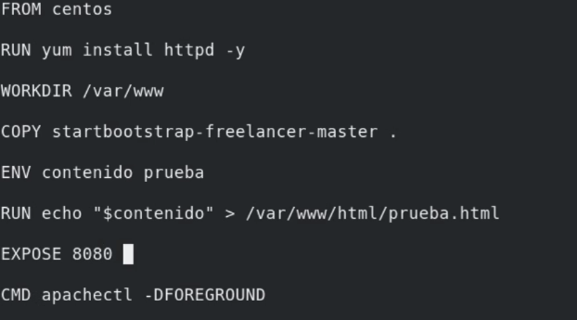
Los LABEL son los metadata de la imagen

USER: Que usuario realizo la tarea
Con este ejemplo primero todo lo ejecuta root luego de crear el usuario todoy seleccionarlo a partir de alli lo realiza ricardo y luego nuevamente lo ejecuta root

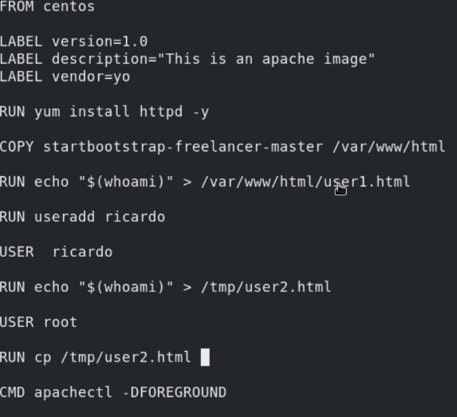

Volumen: data persistente en el contenedores

